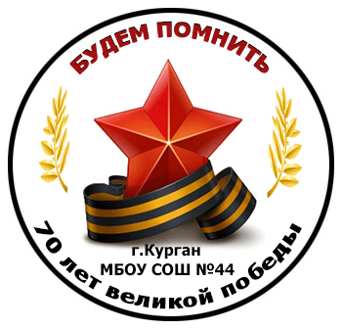

Помните о том, что всякий час
Вечно смотрят с верой и любовью
Вслед вам те, кто жил во имя вас!!!
Э. Асадов
Книга Славы была создана по воспоминаниям потомков о своих предках. К сожалению, за давностью лет, большая часть информации о подвигах своих родственников, о том, где воевали, в каком звании, в каких полках и дивизиях утеряна, и собиралась по крупицам.
Книга Славы начата и будет продолжать пополняться.

От редакции
Книга Славы является данью уважения к людям, которые невероятной ценой защитили русские земли от фашизма, освободили полмира от захвата нацистов, тем самым спасли нации от вымирания, спасли мир от рабства.
Наши солдаты и труженики тыла сделали всё, чтобы перестала существовать нацистская Германия.
Книга Славы – это свидетельство того, что потомки чтут и гордятся своими дедушками и бабушками, прадедушками и прабабушками.

ВВЕДЕНИЕ

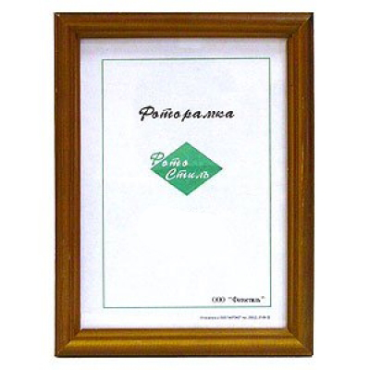
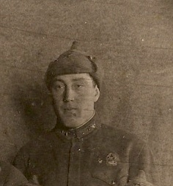

Радов
Никонор
Алексеевич
? – ? г.г.

Аристов Семён Михайлович
1913 – 29.10.1942 г.г.

Дедушка Мандрыченко Л.В.,
учителя-логопеда МБОУ «СОШ №44»

Семен Михайлович родился в 1913 году.
До войны был офицером военкомата (секретная часть).
Призван в Советскую Армию 1939 из села Звериноголовское.
Старший сержант, командир пулемётного отделения, отдельного пулемётного батальона 40-ая отдельная стрелковая бригада.
Погиб в бою под Сталинградом 29 октября 1942 года. Похоронен в Волгоградской области в поселке Бекетовка.

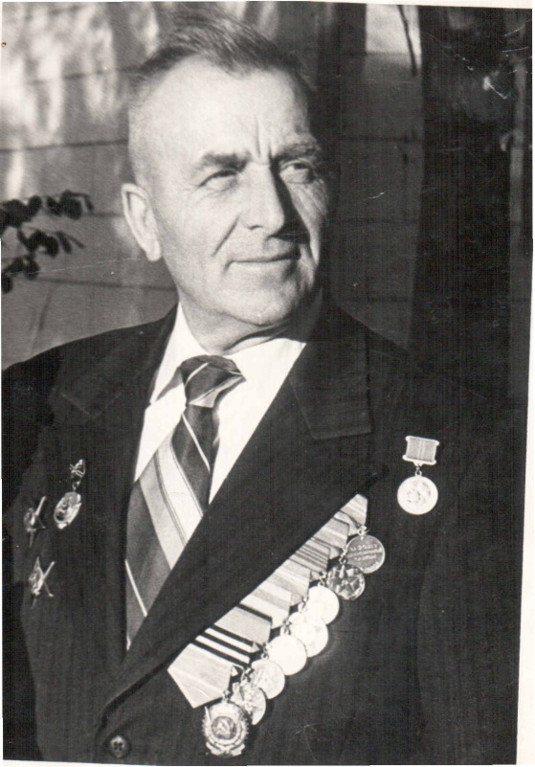

Гренадеров Николай Дмитриевич
1922 – 2003 г.г.

Прадед Яхимович Леры,
ученицы 3 «А» класса

Николай Дмитриевич воевал на 2-м Украинском фронте в звании старшего сержанта в разведывательном артиллерийском дивизионе.
В 1944 году был награжден орденом «Красная Звезда». В 1945 году за подвиг был второй раз награжден орденом «Красная звезда».
Награжденбоевыми и юбилейными медалями.
В послевоенное время служил в милиции, дослужился до майора.
На пенсии было присвоено звание «Подполковник».

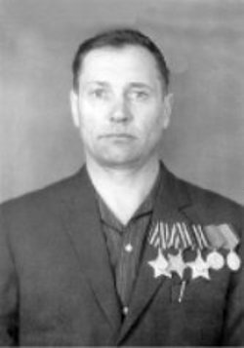

Радов
Никонор
Алексеевич
? – ? г.г.

Данилов Дмитрий Иванович
23.12.1922 – 23.10.2001 г.г.

Прадед Данилова Семёна,
ученика 1«Д» класса

Дмитрий Иванович родился 23 декабря 1922 года в селе Попово ныне Варгашинского района Курганской области в семье крестьянина. Окончил 7 классов.
В феврале 1942 года был призван в Красную Армию. Воевал на Ленинградском, Карельском, 2-м Белорусском фронте составе 860-го артиллерийского полка 310-ой стрелковой дивизии 19-ой армии. Стал наводчиком орудия. Участвовал в прорыве блокады Ленинграда, освобождал Новгород, Псков, сражался в Карелии, Прибалтике, Польше.
10 марта 1944 года, когда заклинило орудие, исправил повреждение сам и продолжил огонь. Награжден орденом «Славы» III-ей степени.
3 июля 1944 года у реки Налма в Карелии, отражая атаку, выкатывал орудие на открытую позицию и действовал под огнем противника. Награжден орденом «Славы»II-ой степени.
27 марта 1945 года в бою за польский город Гдыня артиллеристы поддерживали автоматчиков,открывая огонь, прямой наводкой по огневым точкам врага. Награжден орденом «Славы»I-ой степени.
В 1946 году был демобилизирован. Вернулся на родину, работал сначала заведующим клубом, затем стал егерем и начальником охотничьего хозяйства. Последние годы жил в Кургане.

Дмитрий Иванович – полный Кавалер ордена Славы. Награжден орденом «Отечественной войны» I-ой степени. Доска почета находится в 1-м микрорайоне города Кургана, дом № 1.

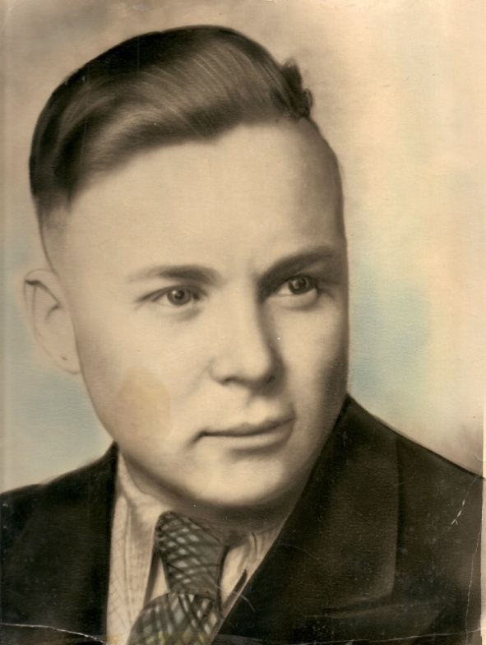

Меринов Николай Андреевич
19.10.1926 – 1988 г.г.

Прадед Рыльских Анастасии,
ученицы 5 «Б» класса

Николай Андреевич родился в Курганской области в Варгашинском районе деревне Барнаул.
Ушёл на войну со школьной скамьи в 1943 году.
Дослужился до звания сержанта. Получил небольшое ранение по касательной в плечо.
Награжден медалью «За отвагу» и медалью «За взятие Берлина».
После войны остался служить в Германии.
Домой вернулся в 1950 году, устроился работать в колхоз учетчиком.
Женился в 1955 году, воспитал трех сыновей и дочь.

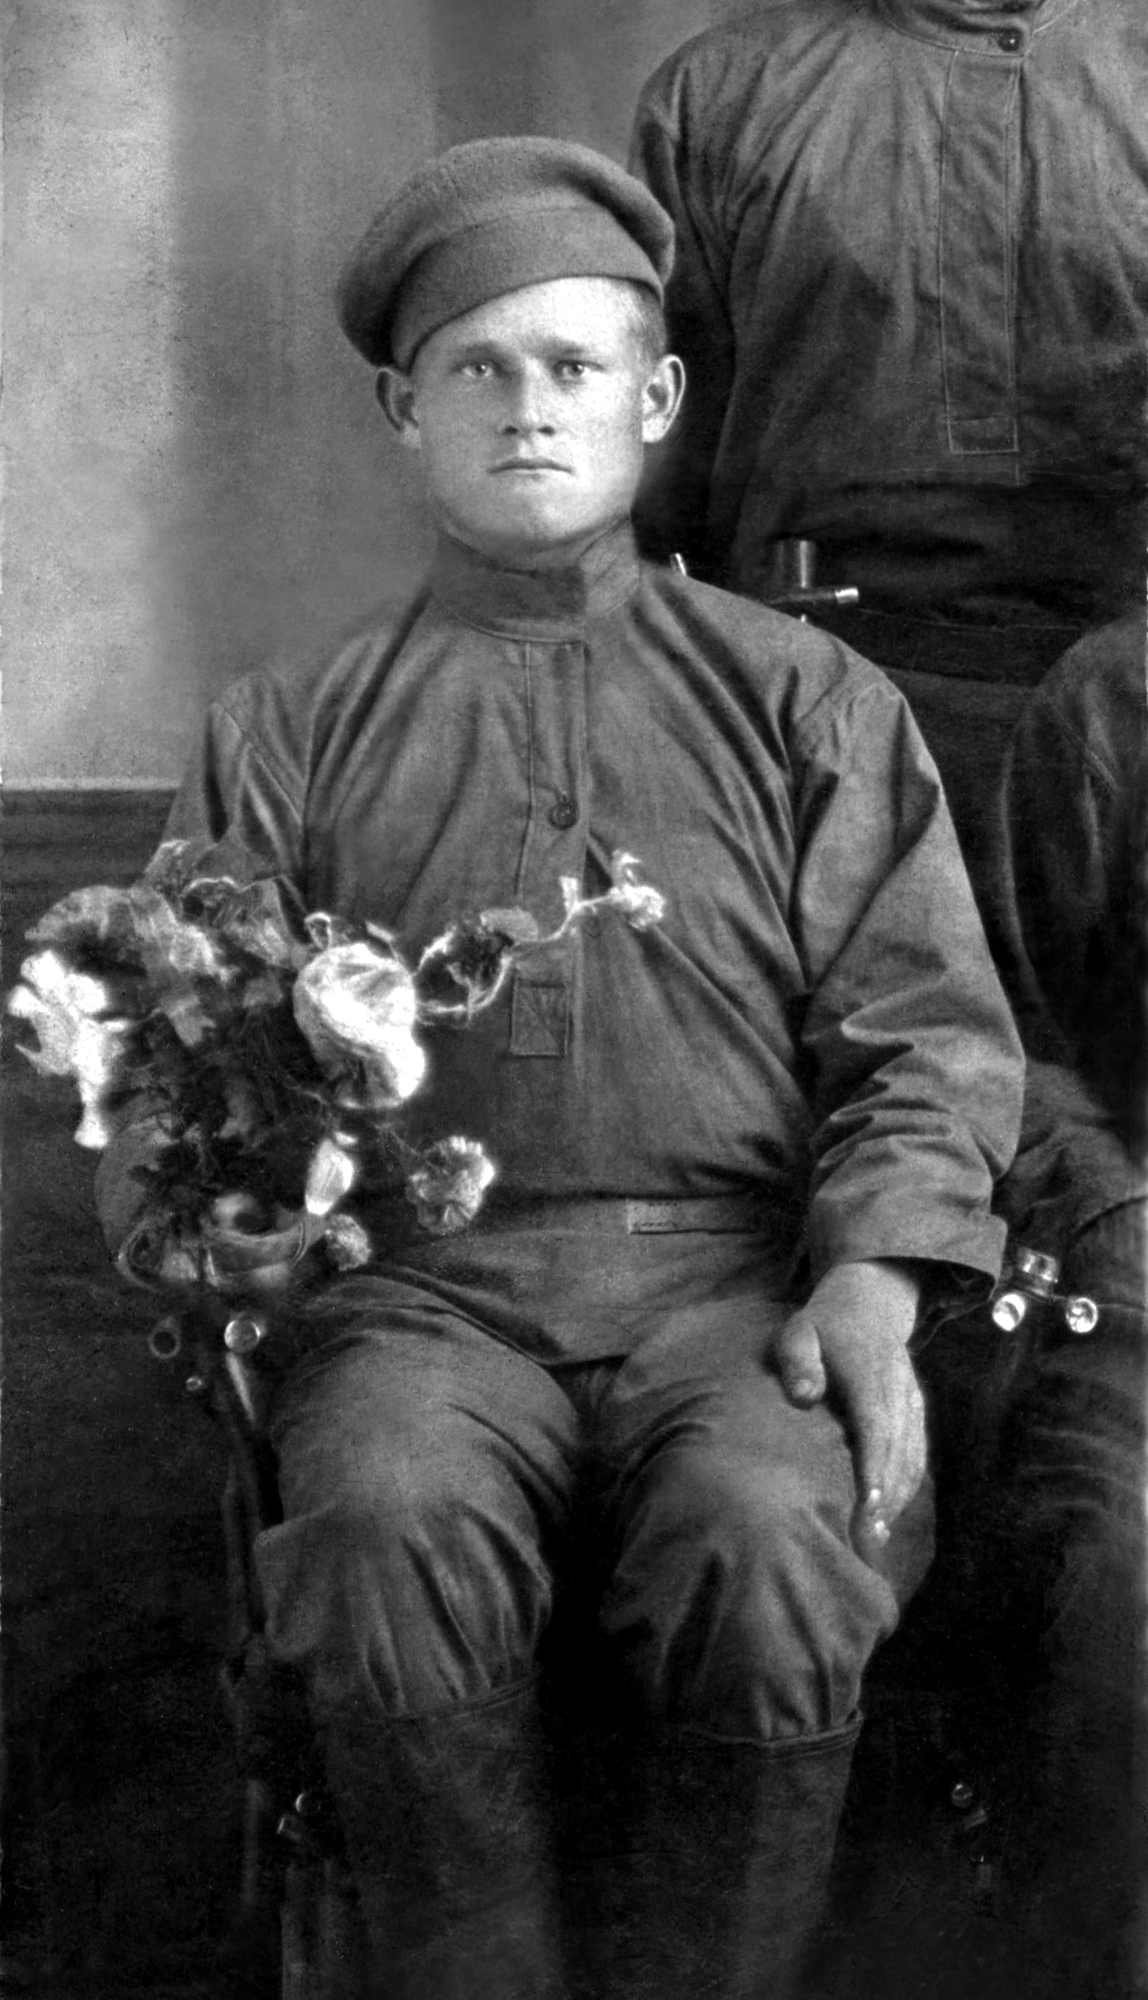

Радов
Никонор
Алексеевич
? – ? г.г.

Минин Пётр
1902-1941г.г.

Дедушка Салангиной Елены Петровны,
зам. директора МБОУ «СОШ №44»

Петр Минин родился и жил до войны в селе Ключики, Куртамышского района. Работал бригадиром и был вторым человеком после председателя колхоза. Дед был честным и прямым человеком, трудился отлично, держал домашнее хозяйство и любил свою семью.
Ушел на фронт в 1941 году. Провожали всем селом, с гармошкой и песнями. Мама вспоминает, что дед держал своих младших детей Варю и Ваню за руки, старший сын Коля с бабой Леной шли рядом.
В 1941 пришла похоронка, и жена Елена Егоровна осталась с тремя детьми. После войны однополчанин и земляк Степан вернулся домой и рассказал, как погиб в бою русский солдат Петр Минин.
В мирное время у деда родилось восемь внуков, из них пять мальчишек, которые честно служили своему Отечеству:
Петр Николаевич - сержант Советской армии, 70-е годы;
Сергей Николаевич - майор в отставке, 70-90-е годы, был в командировке в Афганистане;
Владимир Николаевич – лейтенант запаса, 90-е годы;
Сергей Иванович – матрос Тихоокеанского флота, 80-е годы, был в командировке во Вьетнаме;
Александр Иванович – матрос Тихоокеанского флота, 80-е годы.
Внуки достойны памяти своего деда Петра Минина!

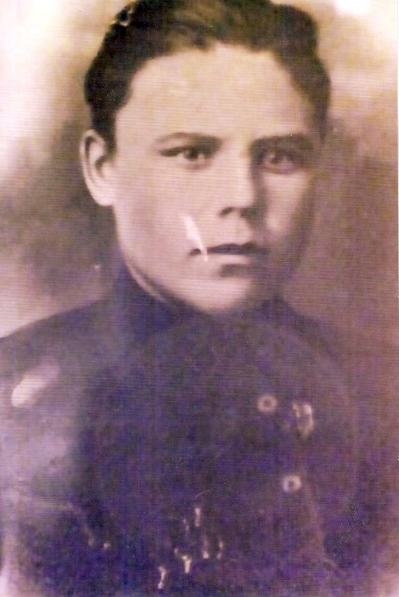

Предеин Роман Васильевич
1910 - ? г.г.

Прадед Евдокимова Максима,
ученика 3 «А» класса

Роман Васильевич ушёл на фронт в 31 год.
До войны был рабочим, затем выучился на водителя.
С ВОВ вернулся рядовым в ноябре 1945 года.
Награжден медалью «За победу над Германией в Великой Отечественной Войне 1941-1945 г.г.».
После войны работал водителем.

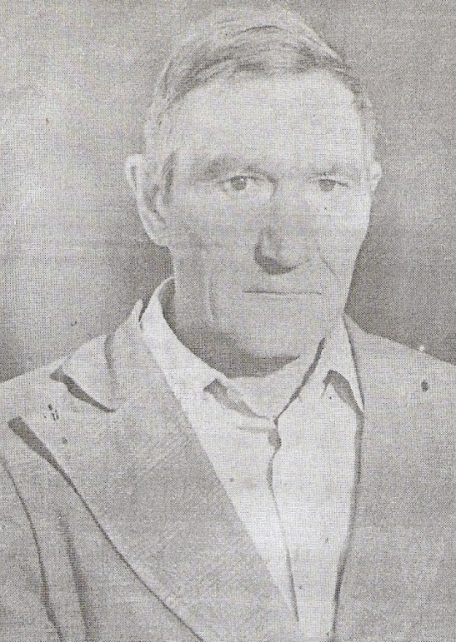

Рязанов Василий Модестович
14.01.1923 – 3.09.1999 г.г.
Прадед Созоновой Анны,
ученицы 3 «А» класса

Василий Модестович до войны работал в колхозе, имел семью.
На войну ушел рядовым.
Награжден медалью «За отвагу», орденом «Отечественной войны» II-ой степени.
Совершил подвиг. Выписка: «Рядовой Рязанов Василий Модестович за время наступательных боев с 23 июля по 9 августа проявил себя как один из бесстрашных бойцов. Неоднократно под сильным огнем противника, исправлял повреждения на телефонной линии. Будучи на порыве линии 28 июля товарищ Рязанов был обстрелян автоматным огнем, после короткой перестрелки автоматчиков группа была рассеяна и линия связи исправлена».
После ВОВ работал комбайнером, кузнецом. Был награжден «Медалью за освоение целинных земель».
Вырастили и воспитали с женой 10 детей.

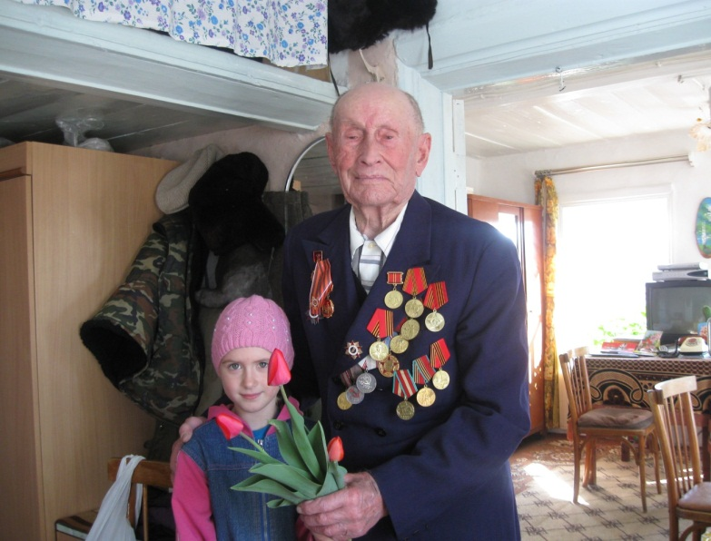

Радов
Никонор
Алексеевич
? – ? г.г.

Слесарев Михаил Андреевич
18.07.1914 год рождения

Прадед Кокшаровой Анны,
ученицы 6 «Б» класса
Михаил Андреевич родился 18 июля 1914 года. В этом году ему исполнилось 100 лет.
Родился он в Городищенском уезде Пензенской губернии. В1930 году переехал в станицу Прорывное Звериноголовского района.
В1934 году пошёл служить в Красную Армию. Служил на границе с Украиной. После армии - война.
Участок фронта, на который он попал,проходил возле города Великие Луки. Там получил своё первое ранение, дальше госпиталь в Ижевеке. Из госпиталя опять на фронт в 149-ый армейский западный стрелковый полк на Украине.
На Украине попал в плен, где пробыл почти 3 года. Освободили его американские войска и передали Советской Армии. И опять на войну, уже в пехоту. Три раза приходили похоронки, но, к счастью, дедушка жив.
За боевые заслуги он награждён: орденом «Отечественной войны», «Медалью Жукова»; медалью «За победу над Германией»; юбилейными медалями; за свой доблестный труд «Орденом труда».

- Участие приняли 80 семей учащихся МБОУ «СОШ №44» города Кургана, Восточного микрорайона.
- В Книгу Славы помещено 86 ветеранов и тружеников тыла Великой Отечественной войны.

2014 год

